
Міністерство освіти і науки України
Національний технічний університет України
“Київський політехнічний інститут імені Ігоря Сікорського”
Факультет інформатики та обчислювальної техніки
Кафедра інформатики та програмної інженерії

Лабораторна робота №2
Програмування смарт-контрактів
Тема: Інтерфейси в мові Solidity

Виконав Перевірив:
студент групи ІП-11: Яланецький В.А.
Панченко С. В.

Київ 2025
Зміст
1 Мета лабораторної роботи 6
2 Завдання 7
3 Виконання 8
3.1 PanchenkoSerhiiVitaliyovichContribute 8
3.2 PanchenkoSerhiiVitaliyovichGetPrice 12
3.3 PanchenkoSerhiiVitaliyovichGetWeather 15
3.4 Публікація та валідація контракту у Sepolio 17
ДОДАТОК А ТЕКСТИ ПРОГРАМНОГО КОДУ 18

Мета лабораторної роботи
Ознайомитися з інтерфейсами, реалізувати функціонал інтерфейсів задля взаємодії з методами смар-контракту.

Завдання
Створити інтерфейси смарт-контракту згідно індивідуального варіанту, протестувати його роботу.
- Додати до першого смарт-контракту відповідний інтерфейс.
- Створити новий смарт-контракт і викликати методи першого смарт-контракту.

Виконання
Для виконання лабораторної написав інтерфейс IPanchenko та контракт PanchenkoCaller, що приймає в конструктур адресу Panchenko, а далі кастить її до IPanchenko.
interface IPanchenko {
function PanchenkoSerhiiVitaliyovichContribute() payable external;
function PanchenkoSerhiiVitaliyovichGetPrice(string memory priceString) external pure returns (uint256);
function PanchenkoSerhiiVitaliyovichGetWeather(int8 temperature) external pure returns (string memory);
function PanchenkoSerhiiVitaliyovichWithdraw() external;
function PanchenkoSerhiiVitaliyovichGetBalance() external view returns (uint256);
}

contract PanchenkoCaller {
IPanchenko private _panchenko;

constructor(address panchenko) {
_panchenko = IPanchenko(panchenko);
}

function doWork() external payable {
_panchenko.PanchenkoSerhiiVitaliyovichContribute{value: msg.value}();
_panchenko.PanchenkoSerhiiVitaliyovichGetWeather(25);
_panchenko.PanchenkoSerhiiVitaliyovichGetPrice("ETH=123456$");
}
}
Створимо об’єкт Panchenko та 3 об’єкти PanchenkoCaller, викличимо в кожного об’єкта PanchenkoCaller метод doWork з 6 одиницями ефіру, далі викличемо в Panchenko PanchenkoSerhiiVitaliyovichWithdraw на рисунку 3.1.
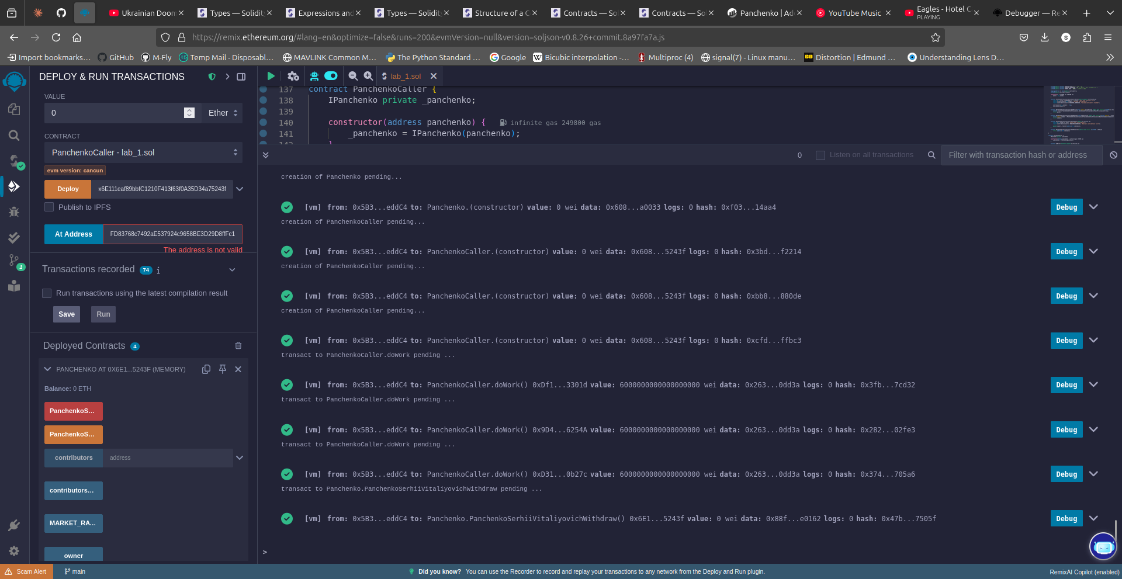Рисунок 3.1 — виконання операцій з інтерфейсом IPanchenko
[vm]
from: 0x5B3...eddC4
to: Panchenko.(constructor)
value: 0 wei
data: 0x608...a0033
logs: 0
hash: 0xf03...14aa4

creation of PanchenkoCaller pending...

[vm]
from: 0x5B3...eddC4
to: PanchenkoCaller.(constructor)
value: 0 wei
data: 0x608...5243f
logs: 0
hash: 0x3bd...f2214

creation of PanchenkoCaller pending...

[vm]
from: 0x5B3...eddC4
to: PanchenkoCaller.(constructor)
value: 0 wei
data: 0x608...5243f
logs: 0
hash: 0xbb8...880de

creation of PanchenkoCaller pending...

[vm]
from: 0x5B3...eddC4
to: PanchenkoCaller.(constructor)
value: 0 wei
data: 0x608...5243f
logs: 0
hash: 0xcfd...ffbc3

transact to PanchenkoCaller.doWork pending ...

[vm]
from: 0x5B3...eddC4
to: PanchenkoCaller.doWork() 0xDf1...3301d
value: 6000000000000000000 wei
data: 0x263...0dd3a
logs: 0
hash: 0x3fb...7cd32

transact to PanchenkoCaller.doWork pending ...

[vm]
from: 0x5B3...eddC4
to: PanchenkoCaller.doWork() 0x9D4...6254A
value: 6000000000000000000 wei
data: 0x263...0dd3a
logs: 0
hash: 0x282...02fe3

transact to PanchenkoCaller.doWork pending ...

[vm]
from: 0x5B3...eddC4
to: PanchenkoCaller.doWork() 0xD31...0b27c
value: 6000000000000000000 wei
data: 0x263...0dd3a
logs: 0
hash: 0x374...705a6

transact to Panchenko.PanchenkoSerhiiVitaliyovichWithdraw pending ...

[vm]
from: 0x5B3...eddC4
to: Panchenko.PanchenkoSerhiiVitaliyovichWithdraw() 0x6E1...5243f
value: 0 wei
data: 0x88f...e0162
logs: 0
hash: 0x47b...7505f

ДОДАТОК А ТЕКСТИ ПРОГРАМНОГО КОДУ

Тексти програмного коду
(Найменування програми (документа))

Жорсткий диск
(Вид носія даних)

(Обсяг програми (документа), арк.)

Студента групи ІП-11 4 курсу
Панченка С. В

// SPDX-License-Identifier: MIT
pragma solidity ^0.8.0;

// Library named after the full name (PIP)
library PanchenkoSerhiiVitaliyovich {
// Function to parse ETH price from a string
function PanchenkoSerhiiVitaliyovichParsePrice(string memory priceString) internal pure returns (uint256) {
bytes memory priceBytes = bytes(priceString);

// Find the position of '='
uint256 equalPosition = 0;
for (uint256 i = 0; i < priceBytes.length; i++) {
if (priceBytes[i] == '=') {
equalPosition = i + 1;
break;
}
}

// Parse the number
uint256 price = 0;
for (uint256 i = equalPosition; i < priceBytes.length; i++) {
if (priceBytes[i] >= '0' && priceBytes[i] <= '9') {
price = price * 10 + uint256(uint8(priceBytes[i]) - 48);
}
if (priceBytes[i] == '$') {
break;
}
}

return price;
}

// Function to generate weather comment
function PanchenkoSerhiiVitaliyovichWeatherComment(int8 temperature) internal pure returns (string memory) {
string memory comment;

if (temperature < 0) {
comment = "cold: ";
} else if (temperature < 15) {
comment = "cool: ";
} else if (temperature < 25) {
comment = "warm: ";
} else {
comment = "hot: ";
}

// Convert temperature to string
string memory tempStr = PanchenkoSerhiiVitaliyovichIntToString(temperature);

return string(abi.encodePacked(comment, tempStr, " C"));
}

function PanchenkoSerhiiVitaliyovichIntToString(int8 value) internal pure returns (string memory) {
if (value == 0) {
return "0";
}
uint8 digits = 0;
{
int16 tempVal = value;
while (tempVal != 0) {
digits++;
tempVal /= 10;
}
}
bool isNegative = value < 0;
bytes memory buffer = new bytes(isNegative ? digits + 1 : digits);
if (isNegative) {
buffer[0] = '-';
}
int16 index = int16(int256(buffer.length) - 1);
{
uint8 tempVal = uint8(isNegative ? -value : value);
while (tempVal != 0) {
buffer[uint16(index)] = bytes1(uint8(48 + (tempVal % 10)));
index--;
tempVal /= 10;
}
}
return string(buffer);
}
}

interface IPanchenko {
function PanchenkoSerhiiVitaliyovichContribute() payable external;
function PanchenkoSerhiiVitaliyovichGetPrice(string memory priceString) external pure returns (uint256);
function PanchenkoSerhiiVitaliyovichGetWeather(int8 temperature) external pure returns (string memory);
function PanchenkoSerhiiVitaliyovichWithdraw() external;
function PanchenkoSerhiiVitaliyovichGetBalance() external view returns (uint256);
}

contract Panchenko is IPanchenko {
using PanchenkoSerhiiVitaliyovich for *;

address public owner;
uint256 public constant REQUIRED_ETH = 6; // [DD] = 06
uint256 public constant REQUIRED_ADDRESSES = 3; // [MM]/2 = 03/2 rounded up to 3
uint256 public constant MARKET_RATE = 2004; // [YYYY] = 2004

mapping(address => bool) public contributors;
uint256 public contributorsCount;

constructor() {
owner = msg.sender;
}

function PanchenkoSerhiiVitaliyovichContribute() public payable {
require(msg.value == REQUIRED_ETH * 1 ether, "Must send exactly 6 ETH");
require(!contributors[msg.sender], "Already contributed");
require(contributorsCount < REQUIRED_ADDRESSES, "Maximum contributors reached");

contributors[msg.sender] = true;
contributorsCount++;
}

function PanchenkoSerhiiVitaliyovichGetPrice(string memory priceString) public pure returns (uint256) {
uint256 price = PanchenkoSerhiiVitaliyovich.PanchenkoSerhiiVitaliyovichParsePrice(priceString);
return price;
}

function PanchenkoSerhiiVitaliyovichGetWeather(int8 temperature) public pure returns (string memory) {
string memory comment = PanchenkoSerhiiVitaliyovich.PanchenkoSerhiiVitaliyovichWeatherComment(temperature);
return comment;
}

function PanchenkoSerhiiVitaliyovichWithdraw() public {
require(msg.sender == owner, "Only owner can withdraw");
require(contributorsCount == REQUIRED_ADDRESSES, "Need all contributions first");

payable(owner).transfer(address(this).balance);
}

function PanchenkoSerhiiVitaliyovichGetBalance() public view returns (uint256) {
return address(this).balance;
}
}

contract PanchenkoCaller {
IPanchenko private _panchenko;

constructor(address panchenko) {
_panchenko = IPanchenko(panchenko);
}

function doWork() external payable {
_panchenko.PanchenkoSerhiiVitaliyovichContribute{value: msg.value}();
_panchenko.PanchenkoSerhiiVitaliyovichGetWeather(25);
_panchenko.PanchenkoSerhiiVitaliyovichGetPrice("ETH=123456$");
}
}

